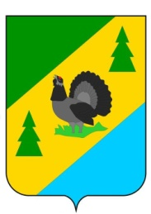

РОССИЙСКАЯ ФЕДЕРАЦИЯ
ИРКУТСКАЯ ОБЛАСТЬ
АЛЗАМАЙСКОЕ МУНИЦИПАЛЬНОЕ ОБРАЗОВАНИЕ

АДМИНИСТРАЦИЯ

ПОСТАНОВЛЕНИЕ № 75

г. Алзамай
от 26 июня 2020 г.

О внесении изменений в постановление администрации Алзамайского муниципального образования от 08.08.2019 года № 96

В целях обеспечения охраны окружающей среды и здоровья человека на территории Алзамайского муниципального образования, в соответствии с Федеральным законом от 06.10.2003 г. № 131-ФЗ «Об общих принципах организации местного самоуправления в Российской федерации», Федеральным законом от 24.06.1998 г. № 89-ФЗ «Об отходах производства и потребления», санитарными правилами и нормами СанПиН 42-128-4690-88 «Санитарные правила содержания территорий населенных мест», руководствуясь положениями постановления Правительства РФ от 31.08.2018 г. № 1039 «Об утверждении Правил обустройства мест (площадок) накопления твердых коммунальных отходов и ведения их реестра», «Правилами благоустройства территории Алзамайского муниципального образования», утвержденными решением Думы Алзамайского муниципального образования от 19.02.2020 г. № 150, статьей 47 Устава Алзамайского муниципального образования, администрация Алзамайского муниципального образования

ПОСТАНОВЛЯЕТ:

1. Внести изменения в постановление администрации Алзамайского муниципального образования от 08.08.2019 года № 96 «Об утверждении реестра и схем мест размещения контейнерных площадок для сбора и временного хранения твердых коммунальных отходов на территории Алзамайского муниципального образования» изложив приложения № 1, № 2 в новой редакции.
- Настоящее постановление подлежит опубликованию в газете «Вестник Алзамайского муниципального образования» и размещению на официальном сайте Алзамайского муниципального образования.

Глава Алзамайского
муниципального образования А.В. Лебедев

Приложение № 1
к постановлению администрации Алзамайского муниципального образования от 26.06.2020 года № 75

Реестр мест размещения контейнерных площадок для сбора и временного хранения твердых коммунальных отходов на территории Алзамайского муниципального образования

РЕЕСТР
мест накопления твердых коммунальных отходов на территории Алзамайского муниципального образования
Данные о нахождении мест (площадок) накопления ТКО |  |  | Данные о технических характеристиках мест (площадок) накопления ТКО |  |  |  |  | Данные о собственниках мест (площадок) накопления  (для юр. лиц - наименование и номер ИНН, фактический адрес,  (для ИП – ФИО, ОГРН, адрес регистрации по месту жительства,  для физ. лиц – ФИО, серия, номер и дата выдачи паспорта, адрес регистрации по месту жительства, контактные данные) | Данные об источниках образования ТКО | Дата и номер решения о включении (отказе) сведений о месте (площадке) накопления твердых коммунальных отходов в реестр
№ п/п | Адрес | Географические координаты | Покрытие (грунт, бетон, асфальт, иное) | Площадь, м 2 | Количество контейнеров, с указанием объема
 |  |  |  |  | Размещенные, шт. | Планируемые к размещению, шт. | Объем, м3
1. | Иркутская область, Нижнеудинский район, г. Алзамай,  ул. Вокзальная | 55.553731  98.667620 | бетон | 12 | 0 | 5 | 0,75 | Алзамайское МО | Жилые МКД по улице Вокзальная  № 4, № 6,  № 8, № 10 | Постановление от 08.08.2019 г. № 96
2. | Иркутская область, Нижнеудинский район, г. Алзамай,  ул. Первомайская | 55.556874  98.666700 | бетон | 12 | 3 | 5 | 0,75 | Алзамайское МО | Жилой МКД по ул. Первомайская № 51 | Постановление от 08.08.2019 г. № 96
3. | Иркутская область, Нижнеудинский район, г. Алзамай ул. Первомайская | 55.557605  98.665461 | бетон | 12 | 2 | 5 | 0,75 | Алзамайское МО | Жилой МКД по ул. Первомайская № 62 | Постановление от 08.08.2019 г. № 96
4. | Иркутская область, Нижнеудинский район, г. Алзамай, ул. Первомайская | 55.556194  98.664871 | бетон | 12 | 1 | 5 | 0,75 | Алзамайское МО | Жилые МКД по улице Первомайская № 80,82 | Постановление от 08.08.2019 г. № 96
5. | Иркутская область, Нижнеудинский район, г. Алзамай, ул. Некрасова | 55.568816  98.683610 | бетон | 12 | 6 | 5 | 0,75 | Алзамайское МО | Жилые МКД по улице  Некрасова  № 3,4 | Постановление от 08.08.2019 г. № 96
6. | Иркутская область, Нижнеудинский район, г. Алзамай, ул. Блинова | 55.559388  98.649659 | бетон | 12 | 1 | 5 | 0,75 | Алзамайское МО | Жилой МКД по ул. Блинова  № 12 | Постановление от 08.08.2019 г. № 96
7. | Иркутская область, Нижнеудинский район, г. Алзамай, ул. Парковая (Городской парк) | 55.563379  98.656989 | бетон | 12 | 1 | 5 | 0,75 | Алзамайское МО | Помещение Муниципального Казенного Учреждения | Постановление от 08.08.2019 г. № 96
8. | Иркутская область, Нижнеудинский район, г. Алзамай, ул. Первомайская (Кладбище) | 55.538462  98.651733 | бетон | 12 | 2 | 5 | 0,75 | Алзамайское МО | Кладбище на территории Алзамайского муниципального образования | Постановление от 08.08.2019 г. № 96
9. | Иркутская область, Нижнеудинский район, г. Алзамай, ул. Первомайская (Кладбище) | 55.535736  98.651991 | бетон | 12 | 2 | 5 | 0,75 | Алзамайское МО | Кладбище на территории Алзамайского муниципального образования | Постановление от 08.08.2019 г. № 96
10. | Иркутская область, Нижнеудинский район, г. Алзамай, ул. Первомайская (Кладбище) | 55.532791  98.651090 | бетон | 12 | 2 | 5 | 0,75 | Алзамайское МО | Кладбище на территории Алзамайского муниципального образования | Постановление от 08.08.2019 г. № 96
11. | Иркутская область, Нижнеудинский район, г. Алзамай, ул. Первомайская, 90 | 55.553179  98.664802 | асфальтобетонное | 4 | 1 | 0 | 0,75 | Тайшетская дистанция гражданских сооружений - структурное подразделение - Восточно-Сибирской дирекции по эксплуатации зданий и сооружений-структурного подразделения Восточно-Сибирской железной дороги - филиал Открытого акционерного общества «Российские железные дороги» (НГЧ-1) | Мусор от офисных и бытовых помещений организаций несортированный (исключая крупногабаритный) | Постановление от 20.04.2020 г. № 47
12. | Иркутская область, Нижнеудинский район, г. Алзамай, ул. Вокзальная, 2 | 55.551642  98.666290 | бетонное | 10,6 | 3 | 0 | 0,75 | Восточно-Сибирская дирекция пассажирских обустройств-структурное подразделение Центральной дирекции пассажирских обустройств - филиал ОАО «РЖД» | Железнодорожный вокзал  ст. Алзамай | Постановление от 26.06.2020 г. № 75

Примечание: В зонах индивидуальной жилой застройки производится мешковой сбор.

Начальник отдела по жилищным,
архитектурно-строительным вопросам и
оказанию услуг ЖКХ администрации
Алзамайского муниципального образования Л.П. Филатова
Приложение № 2
к постановлению администрации Алзамайского муниципального образования от 26.06.2020 года № 75

Схема размещения мест (площадок) накопления твердых коммунальных отходов на территории Алзамайского муниципального образования
№ п/п | Адрес кадастровый номер земельного участка (квартала), площадь земельного участка | Схема размещения мест (площадок) накопления ТКО, М 1:2000
 | Иркутская область, Нижнеудинский район,  г. Алзамай,  ул. Вокзальная, кадастровый номер земельного участка (квартала) – 38:37:010115, площадь земельного участка - 12 кв. м  Географические координаты:  X 55.553731  Y 98.667620 | 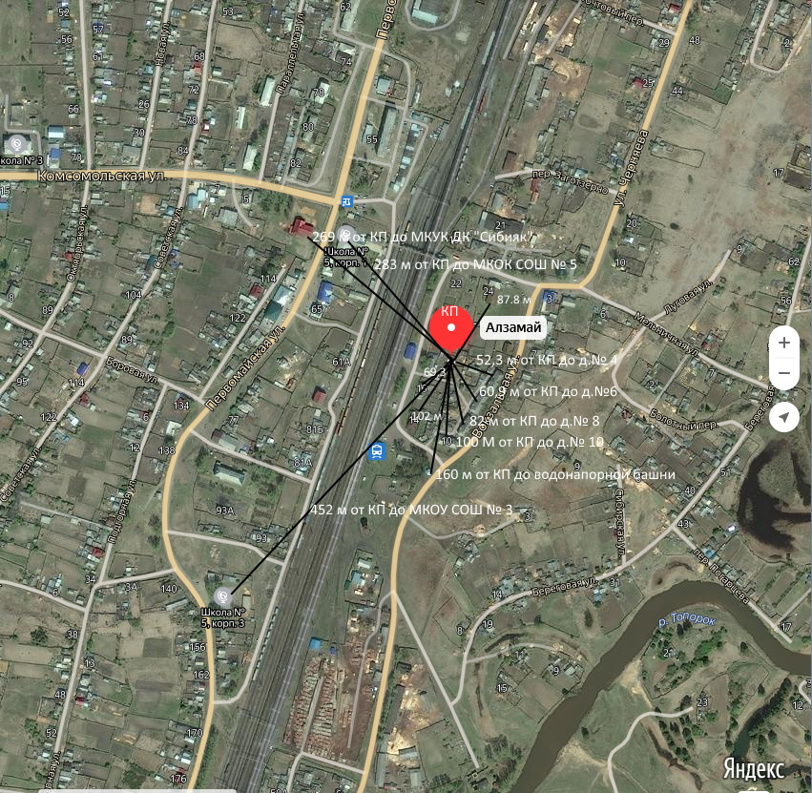  Пояснительная записка  Площадка накопления ТКО по улице Вокзальная в г. Алзамай Нижнеудинского района Иркутской области  Планируемая площадка по улице Вокзальная в г. Алзамай (источники образования ТКО - ул. Вокзальная: жилые многоквартирные дома № 4,6,8,10)  Контейнерная площадка составит 12 кв. м, в настоящее время контейнера на площадке отсутствуют, так как жители расположили контейнерные площадки вблизи домов, а также:  - удалена от близлежащего жилого дома на расстоянии 52,3 метра;  - соответствует требованиям СанПин 2.1.2.2645-10;  - будет оборудована бетонным покрытием, установлено ограждение профлистом с трех сторон, ограничена бордюром и зелеными насаждениями по периметру;  - количество планируемых для установки контейнеров - 5 штук;  - подъездные пути для автотранспорта имеются;  - расположена вне охранных зон объектов водоснабжения (водонапорной башни), расстояние до ближайшей водонапорной башни 160 метров.  В г. Алзамай имеется МКУК ДК «Сибиряк», расстояние от КП до Дома Культуры составляет 269 метров.  Детские, спортивные площадки вблизи КП отсутствуют.  Расстояния от школ до КП составляют 283 метра и 452 метра.
 | Иркутская область, Нижнеудинский район,  г. Алзамай,  ул. Первомайская,  кадастровый номер земельного участка (квартала) – 38:37:010108, площадь земельного участка - 12 кв. м  Географические координаты:  X 55.556874  Y 98.666700 | 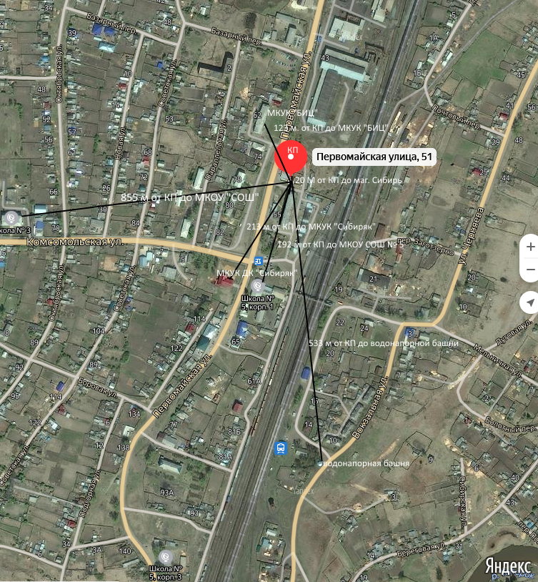  Пояснительная записка  Площадка накопления ТКО по улице Первомайская в г. Алзамай Нижнеудинского района Иркутской области  Планируемая площадка по улице Первомайская в г. Алзамай (источники образования ТКО - жилой многоквартирный дом № 51 по ул. Первомайская)  Контейнерная площадка 12 кв. м, в настоящее время количество контейнеров на площадке 3 шт., каждый объемом 0,75 м ³, также:  - удалена от близлежащего жилого дома на расстоянии 25,3 метра;  - соответствует требованиям СанПин 2.1.2.2645-10;  - будет оборудована бетонным покрытием, установлено ограждение профлистом с трех сторон, ограничена бордюром и зелеными насаждениями по периметру;  - количество планируемых для установки контейнеров - 5 штук;  - подъездные пути для автотранспорта имеются;  - расположена вне охранных зон объектов водоснабжения (водонапорной башни), расстояние до ближайшей водонапорной башни 533 метров.  В г. Алзамай имеется МКУК ДК «Сибиряк», расстояние от КП до Дома Культуры составляет 213 метров.  Детские площадки вблизи КП отсутствуют.  Расстояния от школ до КП составляют 192 метра и 855 метров.  Расстояние от магазина до КП составляет 20 метров.
 | Иркутская область, Нижнеудинский район,  г. Алзамай,  ул. Первомайская,  кадастровый номер земельного участка (квартала) – 38:37:010108, площадь земельного участка - 12 кв. м  Географические координаты:  X 55.557605  Y 98.665461 | 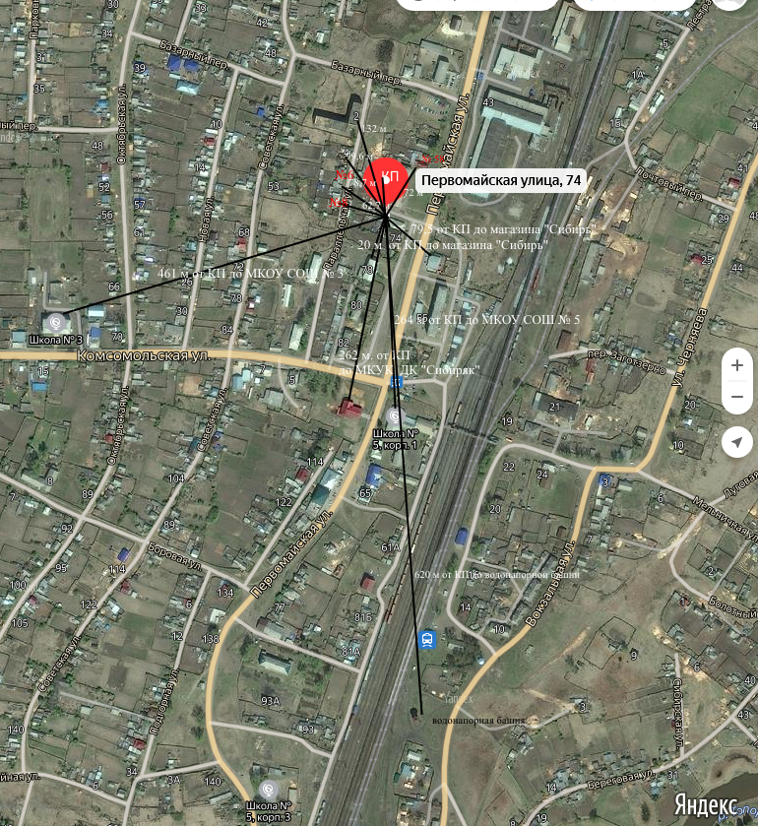  Пояснительная записка  Площадка накопления ТКО по улице Первомайская в г. Алзамай Нижнеудинского района Иркутской области  Планируемая площадка по улице Первомайская в г. Алзамай (источники образования ТКО - ул. Первомайская: жилой многоквартирный дом № 62).  Контейнерная площадка 12 кв. м, в настоящее время количество контейнеров на площадке 2 шт., каждый объемом 0,75 м ^{3.}, также:  - удалена от близлежащего жилого дома на расстоянии 20 метров;  - соответствует требованиям СанПин 2.1.2.2645-10;  - будет оборудована бетонным покрытием, установлено ограждение профлистом с трех сторон, ограничена бордюром и зелеными насаждениями по периметру;  - количество планируемых для установки контейнеров - 5 шт.;  - подъездные пути для автотранспорта имеются;  - расположена вне охранных зон объектов водоснабжения (водонапорной башни), расстояние до ближайшей водонапорной башни 620 метров.  В г. Алзамай имеется МКУК ДК «Сибиряк», расстояние от КП до Дома Культуры составляет 262 метра.  Детские площадки вблизи КП отсутствуют.  Расстояния от школ до КП составляют 264 метра и 461 метр.
 | Иркутская область, Нижнеудинский район,  г. Алзамай,  ул. Первомайская,  кадастровый номер земельного участка (квартала) – 38:37:010108, площадь земельного участка - 12 кв. м  Географические координаты:  X 55.556194  Y 98.664871 | 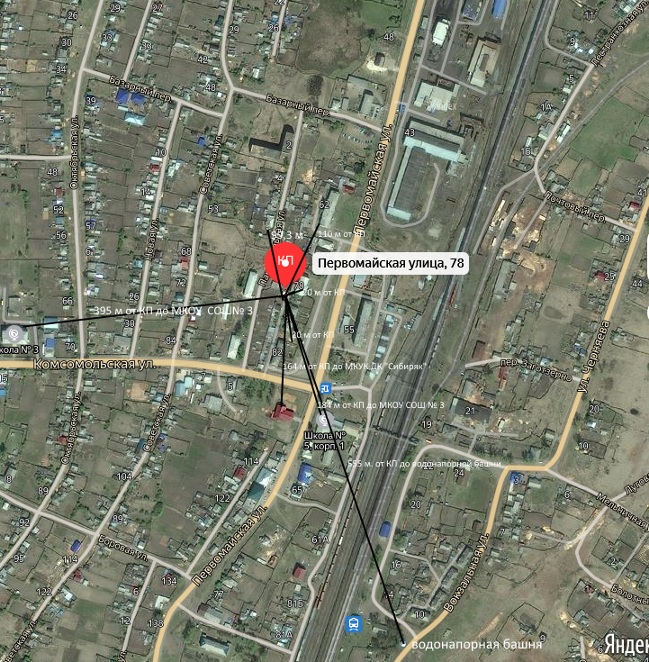  Пояснительная записка  Площадка накопления ТКО по улице Первомайская в г. Алзамай Нижнеудинского района Иркутской области  Планируемая площадка по улице Первомайская в г. Алзамай (источники образования ТКО - ул. Первомайская: жилые многоквартирные дома № 80, № 82).  Контейнерная площадка 12 кв. м, в настоящее время количество контейнеров на площадке 1 шт., каждый объемом 0,75 м ³, также:  - удалена от близлежащего жилого дома на расстоянии 20 метров;  - соответствует требованиям СанПин 2.1.2.2645-10;  - будет оборудована бетонным покрытием, установлено ограждение профлистом с трех сторон, ограничена бордюром и зелеными насаждениями по периметру;  - количество планируемых для установки контейнеров - 5 штук;  - подъездные пути для автотранспорта имеются;  - расположена вне охранных зон объектов водоснабжения (водонапорной башни), расстояние до ближайшей водонапорной башни 555 метров.  В г. Алзамай имеется МКУК ДК «Сибиряк», расстояние от КП до Дома Культуры составляет 164 метра.  Детские площадки вблизи КП отсутствуют.  Расстояния от школ до КП составляют 184 метра и 395 метров.
 | Иркутская область, Нижнеудинский район,  г. Алзамай,  ул. Некрасова,  кадастровый номер земельного участка (квартала) – 38:37:010110, площадь земельного участка - 12 кв. м  Географические координаты:  X 55.568816  Y 98.683610 | 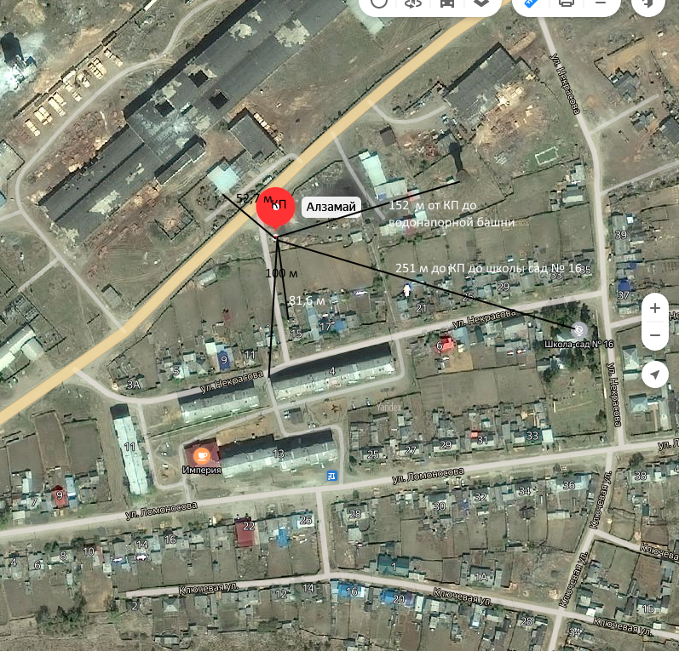  Пояснительная записка  Площадка накопления ТКО по улице Некрасова в г. Алзамай Нижнеудинского района Иркутской области  Планируемая площадка по улице Некрасова в г. Алзамай (источники образования ТКО – дома № 3,4, ул. Некрасова)  Контейнерная площадка 12 кв. м, в настоящее время количество контейнеров на площадке 6 шт., каждый объемом 0,75 м ³), также:  - удалена от близлежащего жилого дома на расстоянии 81 метр;  - соответствует требованиям СанПин 2.1.2.2645-10;  - будет оборудована бетонным покрытием, установлено ограждение профлистом с трех сторон, ограничена бордюром и зелеными насаждениями по периметру;  - количество планируемых для установки контейнеров - 5 штук;  - подъездные пути для автотранспорта имеются;  - расположена вне охранных зон объектов водоснабжения (водонапорной башни), расстояние до ближайшей водонапорной башни 152 метров.  Детские площадки вблизи КП отсутствуют.  Расстояние от школы до КП составляет 251 метр.
 | Иркутская область, Нижнеудинский район,  г. Алзамай, ул. Блинова,  кадастровый номер земельного участка (квартала) – 38:37:010111, площадь земельного участка - 12 кв. м  Географические координаты:  X 55.559388  Y 98.649659 | 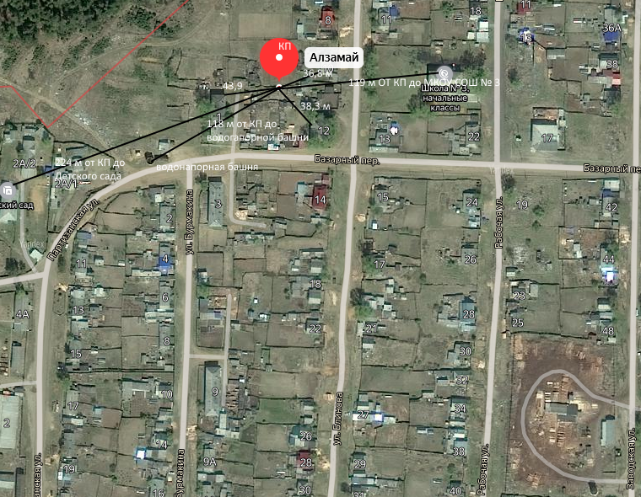  Пояснительная записка  Площадка накопления ТКО по улице Блинова в г. Алзамай Нижнеудинского района Иркутской области  Планируемая площадка по улице Блинова в г. Алзамай (источники образования ТКО - жилой многоквартирный дом № 12 по ул. Блинова).  Контейнерная площадка 12 кв. м, в настоящее время количество контейнеров на площадке 1 шт., каждый объемом 0,75 м ³, также:  - удалена от близлежащего жилого дома на расстоянии 52,2 метра;  - соответствует требованиям СанПин 2.1.2.2645-10,  - будет оборудована бетонным покрытием, установлено ограждение профлистом с трех сторон, ограничена бордюром и зелеными насаждениями по периметру;  - количество планируемых для установки контейнеров - 5 штук;  - подъездные пути для автотранспорта имеются;  - расположена вне охранных зон объектов водоснабжения (водонапорной башни), расстояние до ближайшей водонапорной башни 118 метров.  В г. Алзамай имеется МКУК ДК «Сибиряк», расстояние от КП до Дома Культуры составляет 269 метров.  Детские площадки вблизи КП отсутствуют.  Расстояния от школ до КП составляют 224 метра и 119 метров.
 | Иркутская область, Нижнеудинский район,  г. Алзамай, ул. Парковая (Городской парк),  кадастровый номер земельного участка (квартала) – 38:37:010107, площадь земельного участка - 12 кв. м  Географические координаты:  X 55.563379  Y 98.656989 | 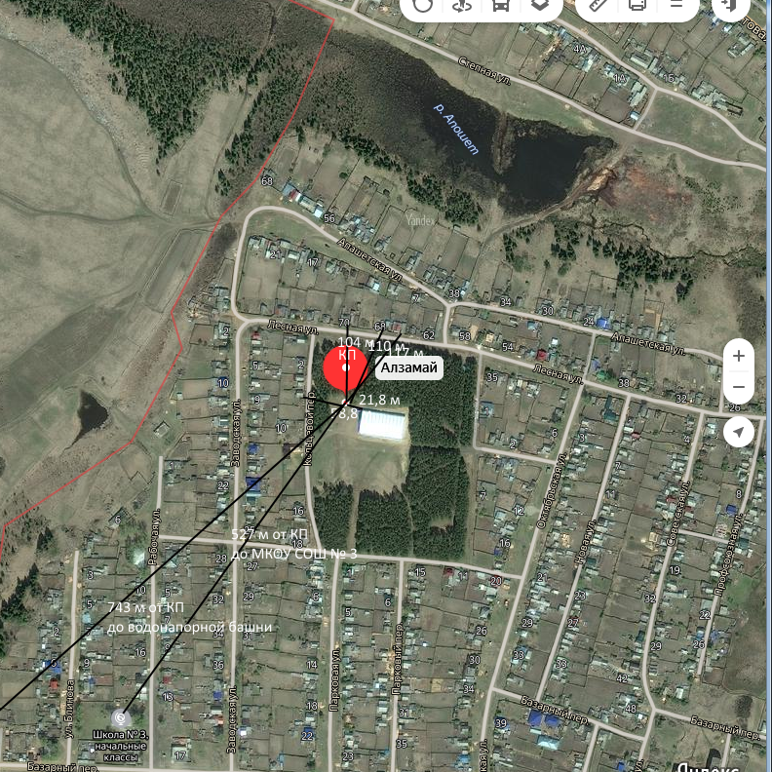  Пояснительная записка  Площадка накопления ТКО по улице Парковая в г. Алзамай Нижнеудинского района Иркутской области  Планируемая площадка по улице Парковая в г. Алзамай (источники образования ТКО - ул. Парковая 1: Хоккейный корт)  Контейнерная площадка 12 кв. м, в настоящее время количество контейнеров на площадке 1 шт., объемом 0,75 м ³, также:  - удалена от близлежащего жилого дома на расстоянии 58,8 метров;  - соответствует требованиям СанПин 2.1.2.2645-10;  - будет оборудована бетонным покрытием, установлено ограждение профлистом с трех сторон, ограничена бордюром и зелеными насаждениями по периметру;  - количество планируемых для установки контейнеров - 5 штук;  - подъездные пути для автотранспорта имеются;  - расположена вне охранных зон объектов водоснабжения (водонапорной башни), расстояние до ближайшей водонапорной башни 743 метров.  Детские площадки вблизи КП отсутствуют.  Расстояние от школы до КП составляет 527 метров.
 | Иркутская область, Нижнеудинский район,  г. Алзамай,  ул. Первомайская (Кладбище),  кадастровый номер земельного участка (квартала) – 38:37:010117, площадь земельного участка - 12 кв. м  Географические координаты:  X 55.538462  Y 98.651733 | 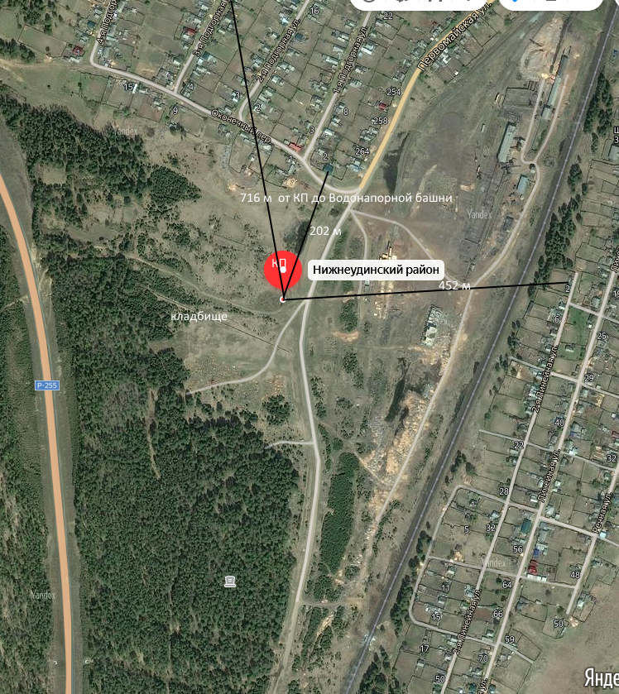  Пояснительная записка  Площадка накопления ТКО по улице Первомайская в г. Алзамай Нижнеудинского района Иркутской области.  Контейнерная площадка 12 кв. м, в настоящее время количество контейнеров на площадке 2 шт., имеет бетонное ограждение с трех сторон, каждая объемом 0,75 м ³.  Источники образования ТКО - ул. Первомайская: кладбище на территории Алзамайского муниципального образования, также:  - удалена от близлежащего жилого дома на расстоянии 202 метров;  - соответствует требованиям СанПин 2.1.2.2645-10;  - оборудована бетонным покрытием, ограничена бордюром и зелеными насаждениями по периметру;  - количество планируемых для установки контейнеров - 5 штук;  - подъездные пути для автотранспорта имеются;  - расположена вне охранных зон объектов водоснабжения (водонапорной башни), расстояние до ближайшей водонапорной башни 716 метров.  Детские площадки отсутствуют, общеобразовательные учреждения в районе отсутствуют.
9. | Иркутская область, Нижнеудинский район,  г. Алзамай,  ул. Первомайская  (Кладбище),  кадастровый номер земельного участка (квартала) – 38:37:010117, площадь земельного участка - 12 кв. м  Географические координаты:  X 55.535736  Y 98.651991 | 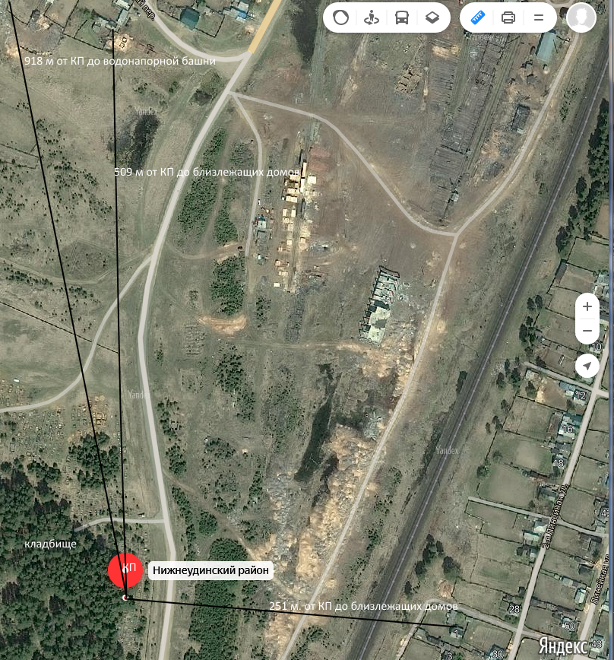  Пояснительная записка  Площадка накопления ТКО по улице Первомайская в г. Алзамай Нижнеудинского района Иркутской области  Контейнерная площадка 12 кв. м, в настоящее время количество контейнеров на площадке 2 шт., имеет бетонное ограждение с трех сторон, объемом каждого 0,75 м ³.  Источники образования ТКО - ул. Первомайская: кладбище на территории Алзамайского муниципального образования, также:  - удалена от близлежащего жилого дома на расстоянии 251 метров;  - соответствует требованиям СанПин 2.1.2.2645-10;  - оборудована бетонным покрытием, ограничена бордюром и зелеными насаждениями по периметру;  - количество планируемых для установки контейнеров - 5 штук;  - подъездные пути для автотранспорта имеются;  - расположена вне охранных зон объектов водоснабжения (водонапорной башни), расстояние до ближайшей водонапорной башни 918 метров.  Детские площадки отсутствуют, общеобразовательные учреждения в районе отсутствуют.
10. | Иркутская область, Нижнеудинский район,  г. Алзамай,  ул. Первомайская (Кладбище),  кадастровый номер земельного участка (квартала) – 38:37:010117, площадь земельного участка - 12 кв. м  Географические координаты:  X 55.532791  Y 98.651090 | 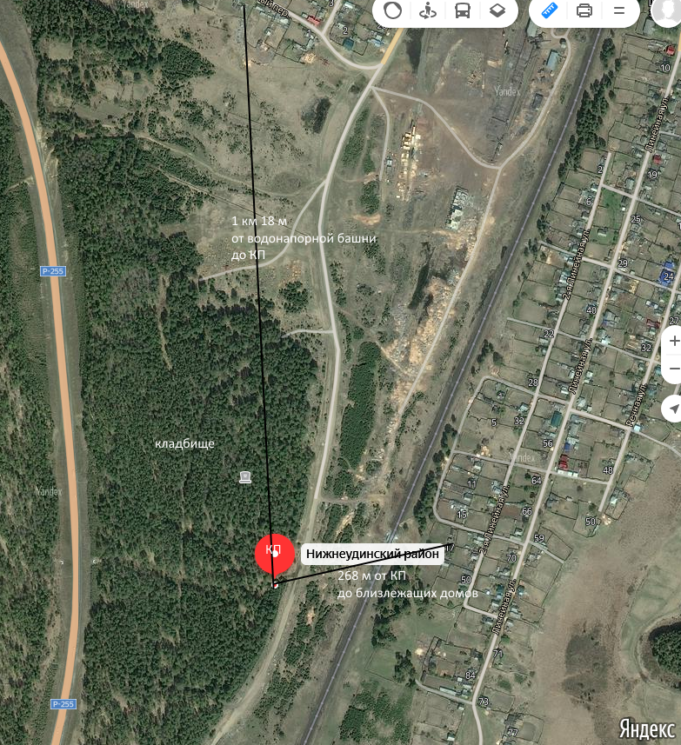  Пояснительная записка  Площадка накопления ТКО по улице Первомайская в г. Алзамай Нижнеудинского района Иркутской области  Контейнерная площадка 12 кв. м, в настоящее время количество контейнеров на площадке 2 шт., имеет бетонное ограждение с трех сторон, объемом каждого 0,75 м ³.  Источники образования ТКО - ул. Первомайская: кладбище на территории Алзамайского муниципального образования, также:  - удалена от близлежащего жилого дома на расстоянии 268 метров;  - соответствует требованиям СанПин 2.1.2.2645-10;  - оборудована бетонным покрытием, ограничена бордюром и зелеными насаждениями по периметру;  - количество планируемых для установки контейнеров - 5 штук;  - подъездные пути для автотранспорта имеются;  - расположена вне охранных зон объектов водоснабжения (водонапорной башни), расстояние до ближайшей водонапорной башни 1018 метров.  Детские площадки отсутствуют, общеобразовательные учреждения вблизи КП отсутствуют.
11. | Иркутская область,  Нижнеудинский район,  г. Алзамай,  ул. Первомайская, 90,  кадастровый номер земельного участка (квартала) – 38:37:010114, площадь земельного участка - 4 кв. м  Географические координаты:  X 55.553179  Y 98.664802 | 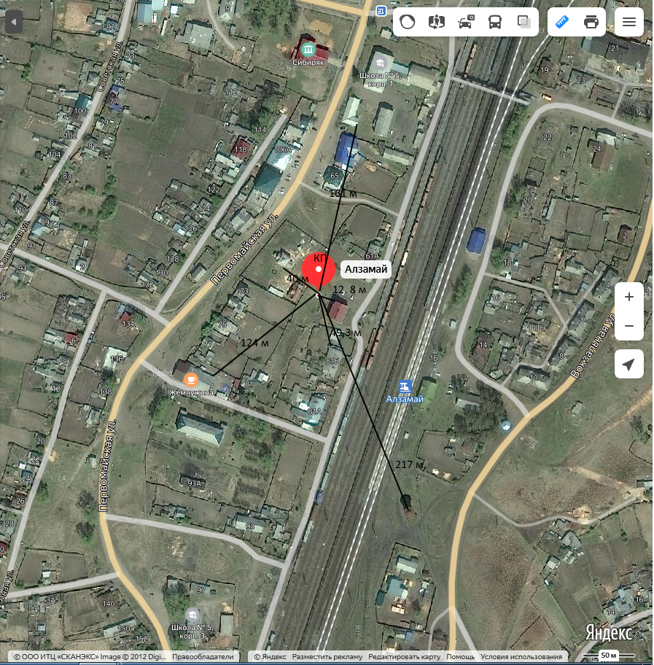  Пояснительная записка  Площадка накопления ТКО по улице Первомайская, 90 в г. Алзамай Нижнеудинского района Иркутской области  Существующая площадка по улице Первомайская, 90 в г. Алзамай (источники образования ТКО - НГЧ-1, мусор от офисных и бытовых помещений организаций несортированный (исключая крупногабаритный))  Контейнерная площадка составляет 4 кв. м, в настоящее время на площадке имеется 1 контейнер, объемом 0,75 куб. м, наличие металлического ограждения с трех сторон, а также площадка:  - удалена от близлежащего жилого дома на расстоянии 49,3 метра;  - соответствует требованиям СанПин 2.1.2.2645-10;  - оборудована асфальтобетонным покрытием, установлено ограждение профлистом с трех сторон, ограничена бордюром и зелеными насаждениями по периметру;  - количество контейнеров - 1 штука;  - подъездные пути для автотранспорта имеются;  - расположена вне охранных зон объектов водоснабжения (водонапорной башни), расстояние до ближайшей водонапорной башни 217 метров.  В г. Алзамай имеется МКУ СОШ № 5, расстояние от КП до школы составляет 164 метра.  Детские, спортивные площадки вблизи КП отсутствуют.
12. | Иркутская область, Нижнеудинский район,  г. Алзамай,  ул. Вокзальная, 2 кадастровый номер земельного участка (квартала) – 38:37:010115,  площадь земельного участка – 10,6 кв. м  Географические координаты:  X 55.551642  Y 98.666290 | 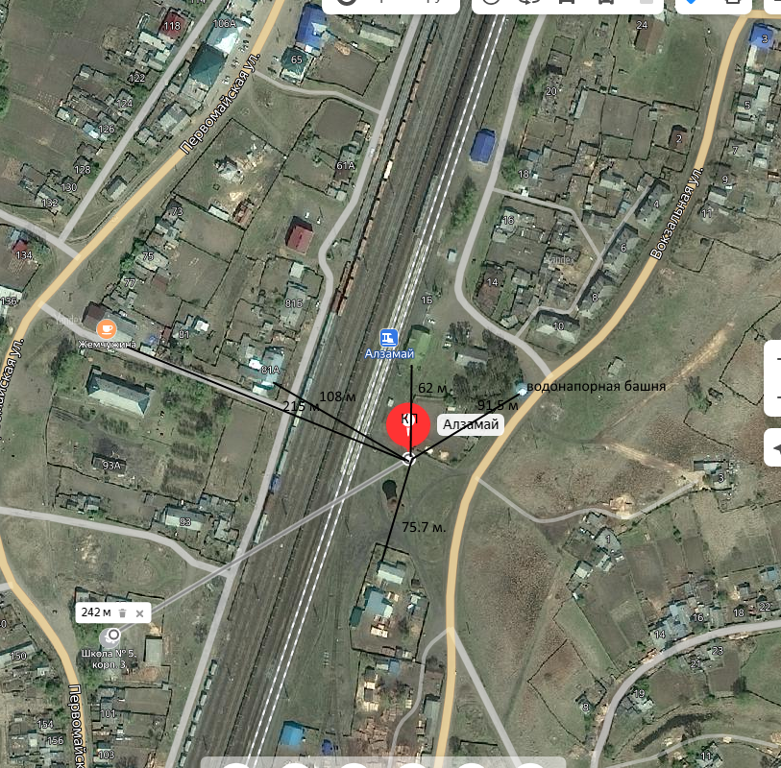  Пояснительная записка  Площадка накопления ТКО по улице Вокзальная, 2 в г. Алзамай Нижнеудинского района Иркутской области  Существующая площадка по улице Вокзальная, 2 в г. Алзамай (источники образования ТКО -железнодорожный вокзал ст. Алзамай)  Контейнерная площадка составляет 10,6 кв. м, в настоящее время на площадке имеется 3 контейнера, объемом 0,75 куб. м, наличие металлического ограждения с трех сторон, а также площадка:  - удалена от близлежащего жилого дома на расстоянии 62 метра;  - соответствует требованиям СанПин 2.1.2.2645-10;  - оборудована бетонным покрытием, установлено ограждение профлистом с трех сторон;  - количество контейнеров - 3 штуки;  - подъездные пути для автотранспорта имеются;  - расположена вне охранных зон объектов водоснабжения (водонапорной башни), расстояние до ближайшей водонапорной башни 91,8 метров.  Расстояние от КП до МКУ СОШ № 5 (близлежащей школы) составляет 242 метра.  Детские, спортивные площадки вблизи КП отсутствуют.

Начальник отдела по жилищным,
архитектурно-строительным вопросам и
оказанию услуг ЖКХ администрации
Алзамайского муниципального образования Л.П. Филатова

